
FACULTAD DE INGENIERÍA, DISEÑO E INNOVACIÓN, ESCUELA DE TECNOLOGÍAS DE INFORMACIÓN Y TELECOMUNICACIONES
INGENIERÍA DE SOFTWARE
HERRAMIENTAS DE PROGRAMACIÓN MÓVIL 1
Entrega Final
Tutor:
VÍCTOR FABIÁN CASTRO PÉREZ
G8-HPMB01-APKTasticos:
David Quiroga Forero
Duván Sebastián Tibaquirá González

Octubre 2026
Introducción
La presente entrega corresponde a la entrega final del proyecto PocketLife, desarrollado para la asignatura Herramientas de Programación Móvil I. En ella se presenta la aplicación terminada en Android Studio, construida con una actividad principal y dos fragmentos distribuidos en la misma pantalla: un menú de opciones en el lado izquierdo y, en el lado derecho, el contenido de la opción seleccionada (Perfil, Fotos, Video, Web y Botones).
El documento reúne todo lo desarrollado durante el proyecto: el documento de la Entrega 1 (descripción, objetivos, análisis de requerimientos, especificación UML y diseño de la interfaz), los pantallazos de la aplicación, la interfaz gráfica con su código XML, el código Java de la aplicación y, finalmente, las conclusiones y recomendaciones. El código fuente y la documentación se encuentran en el repositorio https://github.com/aquiroga740/G8-HPMB01-APKTasticos.

Parte I. Documento de la Entrega 1
PocketLife: Aplicación móvil para Android con navegación mediante actividades y fragmentos
La programación móvil se ha convertido en una herramienta fundamental para el desarrollo de aplicaciones capaces de ofrecer soluciones prácticas e interactivas a los usuarios. En Android, el uso de actividades, fragmentos y diferentes componentes gráficos permite construir interfaces organizadas y dinámicas que mejoran la experiencia de navegación.
El presente proyecto propone el diseño de una aplicación móvil para Android denominada PocketLife, desarrollada como parte del módulo Herramientas de Programación Móvil I. La aplicación permitirá integrar diferentes elementos propios del desarrollo móvil, como fragmentos, imágenes, listas, reproducción de video, navegación web y botones interactivos, con el fin de demostrar la integración de estos componentes dentro de una misma interfaz.
Descripción del proyecto
PocketLife es una aplicación móvil para Android diseñada con fines académicos para demostrar la implementación de los principales componentes de una interfaz desarrollada mediante actividades y fragmentos.
La aplicación contará con una pantalla principal dividida en dos fragmentos. El fragmento ubicado en el lado izquierdo funcionará como un menú de navegación con las opciones Perfil, Fotos, Video, Web y Botones. El fragmento del lado derecho mostrará el contenido correspondiente a la opción seleccionada por el usuario.
Entre sus funcionalidades se incluyen la visualización de información de perfil con desplazamiento, una galería de imágenes con descripciones, la reproducción de un video con controles integrados, la carga de páginas web mediante una URL ingresada por el usuario y ejemplos del uso de botones interactivos, permitiendo evidenciar el manejo de eventos y widgets propios del desarrollo en Android.
Objetivos

Objetivo general
Diseñar una aplicación móvil para Android que integre actividades, fragmentos y diferentes componentes de interfaz gráfica para demostrar el funcionamiento de elementos fundamentales del desarrollo móvil.

Objetivos específicos
- Diseñar una interfaz dividida en dos fragmentos que facilite la navegación entre las diferentes funcionalidades de la aplicación.
- Implementar un apartado de perfil que presente información personal utilizando desplazamiento para optimizar el espacio disponible.
- Incorporar una galería de imágenes que permita visualizar descripciones al seleccionar cada elemento.
- Integrar un reproductor de video con controles básicos de reproducción.
- Permitir la carga de páginas web mediante el ingreso de una dirección URL.
- Demostrar el uso de botones, eventos y widgets propios del desarrollo de aplicaciones para Android.
1. Análisis de requerimientos
A partir de la descripción general del proyecto PocketLife y de la funcionalidad específica del módulo Gestor de Tareas, se identificaron los siguientes requerimientos funcionales y no funcionales, los cuales orientan el diseño de la arquitectura de la aplicación y de su interfaz gráfica.

1.1 Requerimientos funcionales
Código | Descripción
RF1 | El sistema debe mostrar una pantalla principal dividida en dos fragmentos: un menú de navegación (Perfil, Fotos, Video, Web, Botones) y un área de contenido dinámico.
RF2 | El sistema debe permitir visualizar, en la sección Perfil, un resumen de productividad que incluya tareas pendientes y balance del día, con desplazamiento vertical.
RF3 | El sistema debe mostrar, en la sección Fotos, una galería de imágenes con su respectiva descripción al ser seleccionadas.
RF4 | El sistema debe reproducir, en la sección Video, un archivo de video con controles básicos de reproducción (iniciar, pausar, barra de progreso).
RF5 | El sistema debe permitir, en la sección Web, el ingreso de una dirección URL y su carga dentro de un componente WebView.
RF6 | El sistema debe permitir, en la sección Botones, crear tareas, listarlas y marcarlas como completadas, evidenciando el manejo de eventos y widgets.
RF7 | El sistema debe conservar el estado de navegación entre fragmentos al cambiar de sección.

1.2 Requerimientos no funcionales
Código | Descripción
RNF1 | La aplicación debe ejecutarse en dispositivos Android con una versión mínima definida por el equipo de desarrollo (por ejemplo, API 24 o superior).
RNF2 | La interfaz debe responder al cambio entre fragmentos en menos de un segundo, garantizando una navegación fluida.
RNF3 | El diseño visual debe seguir los principios de Material Design para mantener consistencia y usabilidad.
RNF4 | El código debe estar modularizado por fragmentos, facilitando el mantenimiento y la escalabilidad de la aplicación.
RNF5 | La aplicación no requiere un servidor backend externo, salvo la sección Web, que depende de conexión a internet para cargar páginas.

2. Especificación UML
Con base en los requerimientos anteriores, se elaboraron dos diagramas UML que documentan, respectivamente, el comportamiento esperado desde la perspectiva del usuario y la estructura interna del código de la aplicación.

2.1 Diagrama de casos de uso
El diagrama de casos de uso representa las interacciones que el usuario puede realizar con el sistema. El actor Usuario puede consultar su perfil y resumen de productividad, ver la galería de fotos, reproducir un video, navegar páginas web mediante una URL y gestionar sus tareas (crearlas y marcarlas como completadas). Estos casos de uso corresponden directamente a los requerimientos funcionales RF2 a RF6 descritos anteriormente.
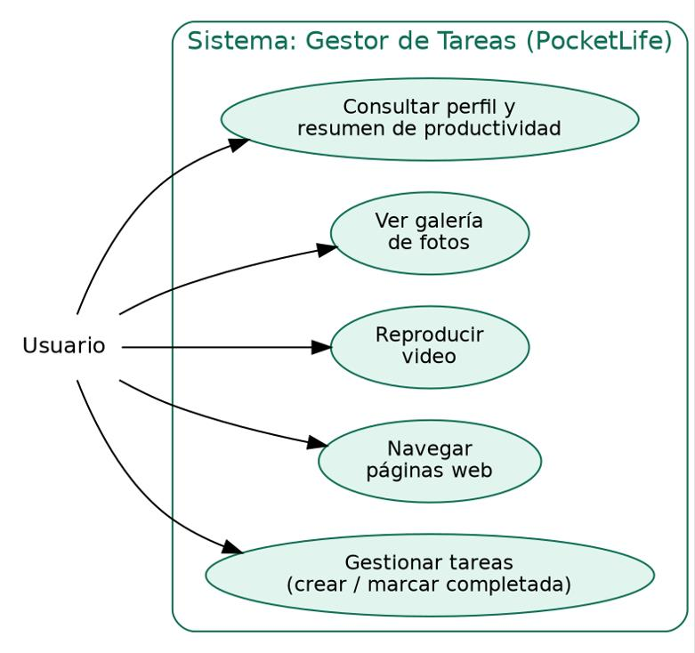
Figura 1 Diagrama de casos de uso de la aplicación Gestor de Tareas. Nota. Elaboración propia.

2.2 Diagrama de clases
El diagrama de clases muestra la estructura del código que soportará la aplicación. La clase MainActivity administra la carga de los distintos fragmentos, todos ellos heredando de la clase abstracta Fragment: PerfilFragment, FotosFragment, VideoFragment, WebFragment y BotonesFragment. Esta última se relaciona con la clase Tarea, que modela cada tarea creada por el usuario con sus atributos (identificador, título y estado de completitud) y el método para marcarla como completada.
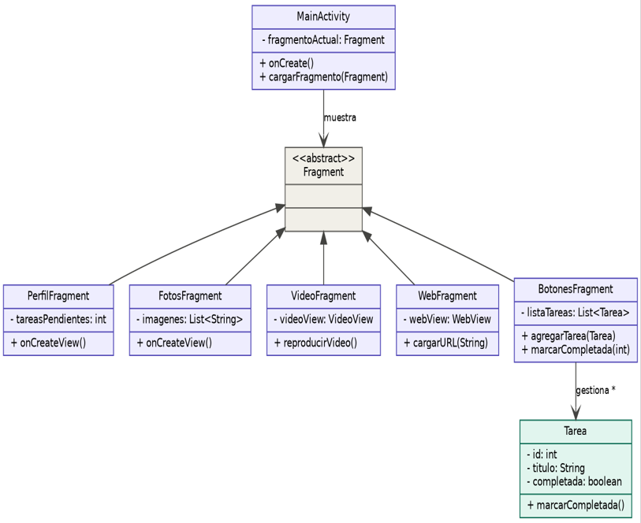
Figura 2 Diagrama de clases de la aplicación Gestor de Tareas. Nota. Elaboración propia.
3. Diseño de la interfaz gráfica
La interfaz gráfica propuesta mantiene la estructura de dos fragmentos definida en la descripción general del proyecto. El fragmento izquierdo funciona como menú de navegación fijo con las cinco opciones (Perfil, Fotos, Video, Web y Botones), mientras que el fragmento derecho despliega el contenido correspondiente a la opción seleccionada. La figura 3 presenta la propuesta visual para la sección Perfil, en la que se muestra el resumen de productividad (tareas pendientes y balance del día). El prototipo completo puede consultarse en Figma: https://www.figma.com/design/75FUMt0Um2PPxx8YOI5Frm/Gestor-de-tareas?node-id=0-1&t=xaPj8fshxXbxn2a0-1
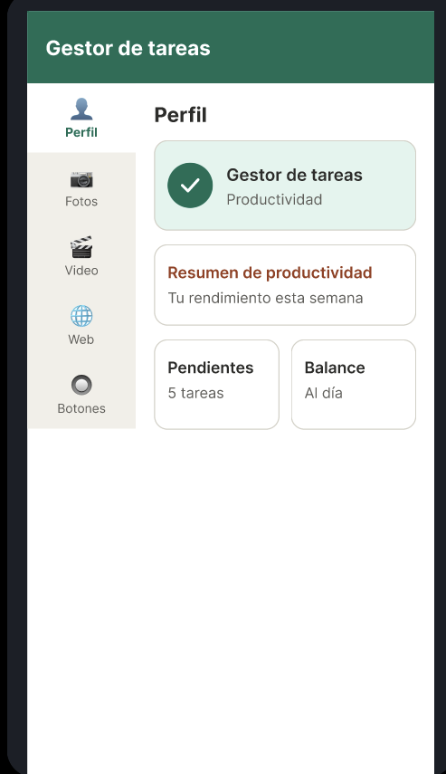
Figura 3 Propuesta de diseño de la pantalla Perfil de la aplicación Gestor de Tareas. Nota. Elaboración propia.
Las demás secciones del menú conservan la misma estructura de navegación, variando únicamente el contenido del panel derecho, tal como se muestra en las figuras 4 a 7.
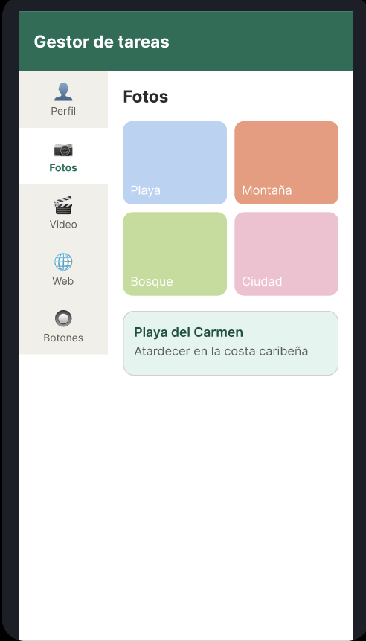
Figura 4 Propuesta de diseño de la pantalla Fotos: galería de imágenes con descripción al seleccionar cada elemento. Nota. Elaboración propia.
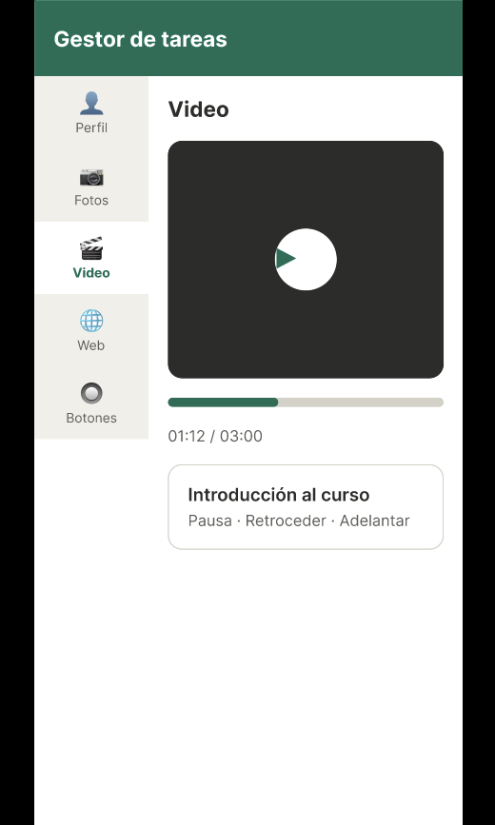
Figura 5 Propuesta de diseño de la pantalla Video: reproductor con controles básicos y barra de progreso. Nota. Elaboración propia.
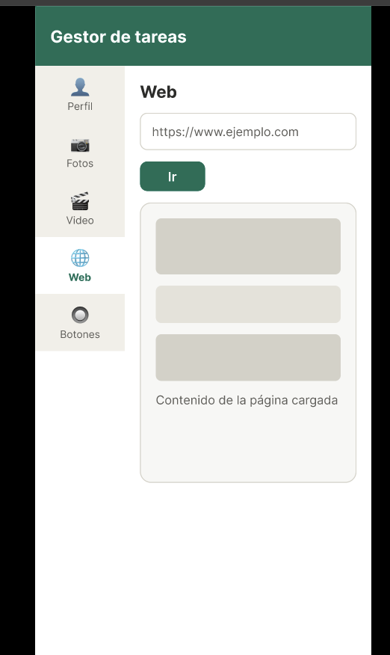
Figura 6 Propuesta de diseño de la pantalla Web: barra de dirección y carga de contenido mediante WebView. Nota. Elaboración propia.
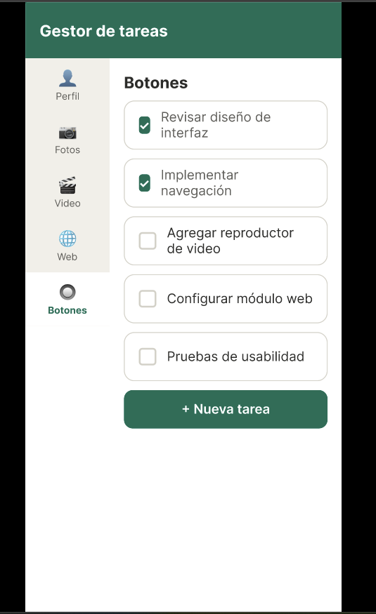
Figura 7 Propuesta de diseño de la pantalla Botones: listado de tareas con casillas de verificación, en correspondencia con la clase Tarea del diagrama de clases. Nota. Elaboración propia.

Parte II. Desarrollo de la aplicación
En esta sección se presenta la implementación final de la aplicación móvil PocketLife: las actividades y fragmentos, la interfaz gráfica con su código XML, la asignación de identificadores y el código Java con las variables, los vínculos y los eventos.

1. Actividades y fragmentos implementados
- Pantalla inicial/Perfil.

- Fragmento Fotos.

- Fragmento Video.
- Fragmento Web.

- Fragmento Botones.
La aplicación utiliza una actividad principal que contiene dos fragmentos distribuidos en la misma pantalla, donde el panel izquierdo funciona como menú de navegación y el panel derecho muestra el contenido seleccionado.
2. Creación de la interfaz para cada actividad y/o fragmento
En esta sección se presentan las interfaces desarrolladas para la aplicación móvil PocketLife. Cada interfaz fue construida mediante archivos XML en Android Studio y posteriormente vinculada con las clases Java correspondientes. Se presentan las capturas de las interfaces implementadas y el código XML utilizado para definir la distribución y las propiedades de sus componentes.

2.1 Actividad principal
Captura de la interfaz: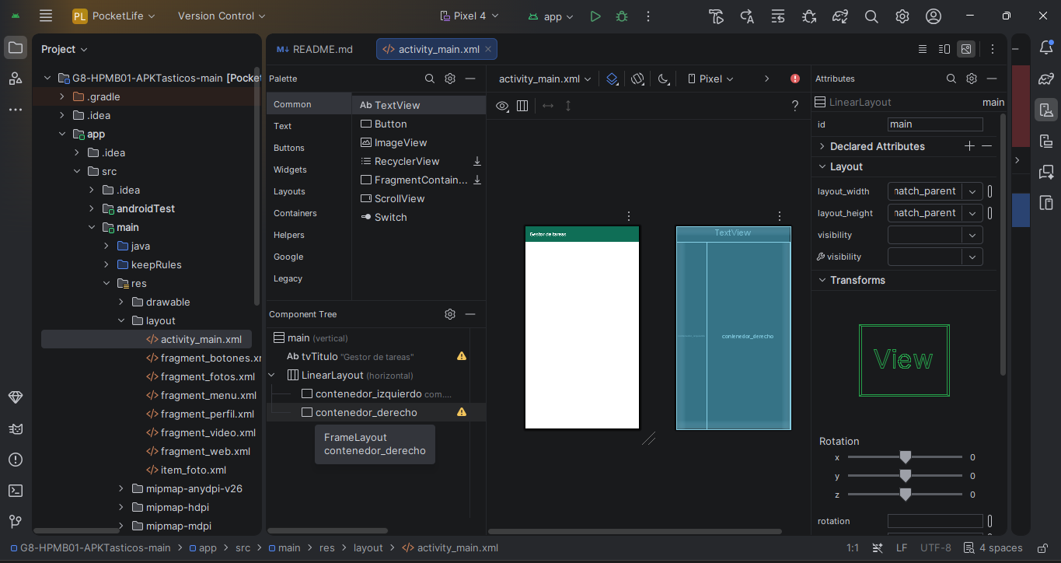
La actividad principal constituye la estructura general de la aplicación. La interfaz está organizada verticalmente y contiene un título en la parte superior. En la sección inferior se distribuyen dos áreas: en el lado izquierdo se encuentra el menú de navegación y en el lado derecho se muestra dinámicamente el contenido correspondiente a la opción seleccionada.
Código XML — activity_main.xml:
<LinearLayout xmlns:android="http://schemas.android.com/apk/res/android"
android:id="@+id/main"
android:layout_width="match_parent"
android:layout_height="match_parent"
android:background="@color/verde_principal"
android:fitsSystemWindows="true"
android:orientation="vertical">
<TextView
android:id="@+id/tvTitulo"
android:layout_width="match_parent"
android:layout_height="56dp"
android:gravity="center_vertical"
android:paddingStart="16dp"
android:text="Gestor de tareas"
android:textColor="@color/white"
android:textSize="18sp"
android:textStyle="bold"/>
<LinearLayout
android:layout_width="match_parent"
android:layout_height="0dp"
android:layout_weight="1"
android:background="@color/white"
android:orientation="horizontal">
<androidx.fragment.app.FragmentContainerView
android:id="@+id/contenedor_izquierdo"
android:name="com.apktasticos.pocketlife.MenuFragment"
android:layout_width="110dp"
android:layout_height="match_parent"/>
<FrameLayout
android:id="@+id/contenedor_derecho"
android:layout_width="0dp"
android:layout_height="match_parent"
android:layout_weight="1"/>
</LinearLayout>
</LinearLayout>

2.2 Fragmento Menú
Captura de la interfaz: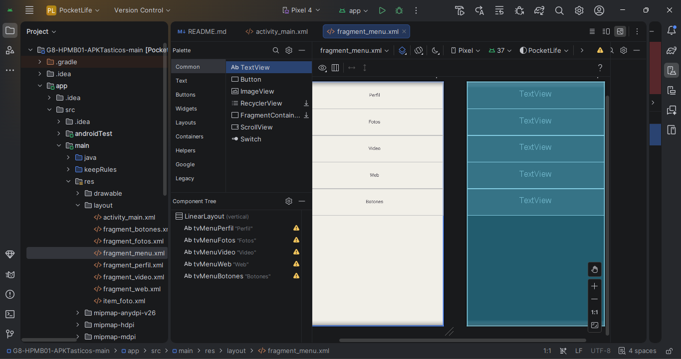
El fragmento del menú contiene las opciones de navegación de la aplicación. Las opciones permiten acceder a las secciones Perfil, Fotos, Video, Web y Botones. Los elementos están organizados verticalmente y utilizan un estilo común para mantener una presentación uniforme.
Código XML — fragment_menu.xml:
<LinearLayout xmlns:android="http://schemas.android.com/apk/res/android"
android:layout_width="match_parent"
android:layout_height="match_parent"
android:background="@color/beige"
android:orientation="vertical">
<TextView
android:id="@+id/tvMenuPerfil"
style="@style/ItemMenu"
android:text="Perfil"/>
<TextView
android:id="@+id/tvMenuFotos"
style="@style/ItemMenu"
android:text="Fotos"/>
<TextView
android:id="@+id/tvMenuVideo"
style="@style/ItemMenu"
android:text="Video"/>
<TextView
android:id="@+id/tvMenuWeb"
style="@style/ItemMenu"
android:text="Web"/>
<TextView
android:id="@+id/tvMenuBotones"
style="@style/ItemMenu"
android:text="Botones"/>
</LinearLayout>
2.3 Fragmento Perfil
Captura de la interfaz: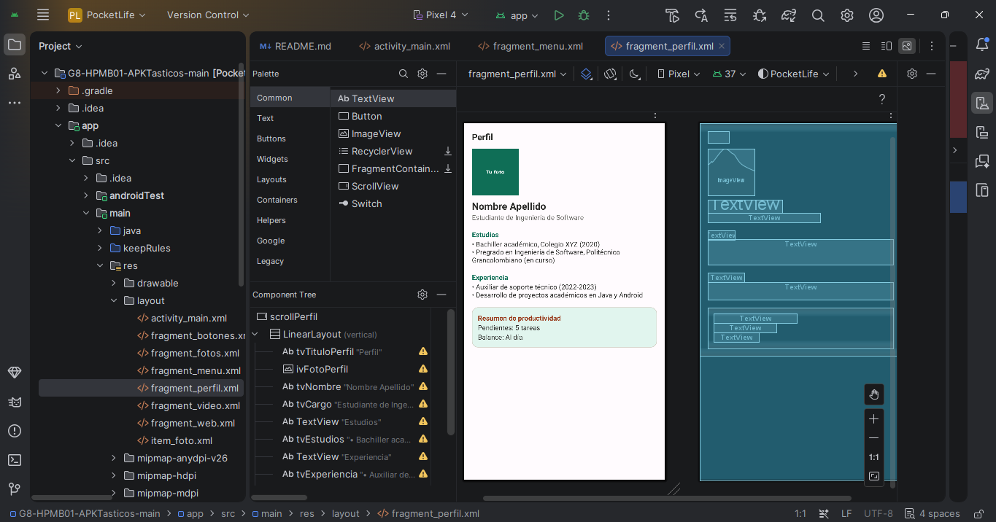
El fragmento Perfil presenta información personal, académica y de experiencia. La interfaz utiliza un ScrollView para permitir el desplazamiento vertical cuando el contenido supera el espacio disponible. También incluye una imagen de perfil y una sección de resumen de productividad.
Código XML — fragment_perfil.xml:
ScrollView xmlns:android="http://schemas.android.com/apk/res/android"
android:id="@+id/scrollPerfil"
android:layout_width="match_parent"
android:layout_height="match_parent"
android:scrollbars="vertical">
<LinearLayout
android:layout_width="match_parent"
android:layout_height="wrap_content"
android:orientation="vertical"
android:padding="16dp">
<TextView
android:id="@+id/tvTituloPerfil"
android:layout_width="wrap_content"
android:layout_height="wrap_content"
android:text="Perfil"
android:textColor="@color/texto_oscuro"
android:textSize="18sp"
android:textStyle="bold"/>
<ImageView
android:id="@+id/ivFotoPerfil"
android:layout_width="96dp"
android:layout_height="96dp"
android:layout_marginTop="12dp"
android:contentDescription="Foto de perfil"
android:scaleType="centerCrop"
android:src="@drawable/foto_perfil"/>
<TextView
android:id="@+id/tvNombre"
android:layout_width="wrap_content"
android:layout_height="wrap_content"
android:layout_marginTop="8dp"
android:text="Nombre Apellido"
android:textColor="@color/texto_oscuro"
android:textSize="20sp"
android:textStyle="bold"/>
<TextView
android:id="@+id/tvCargo"
android:layout_width="wrap_content"
android:layout_height="wrap_content"
android:text="Estudiante de Ingeniería de Software"
android:textColor="@color/texto_suave"/>
<TextView
android:layout_width="wrap_content"
android:layout_height="wrap_content"
android:layout_marginTop="16dp"
android:text="Estudios"
android:textColor="@color/verde_principal"
android:textStyle="bold"/>
<TextView
android:id="@+id/tvEstudios"
android:layout_width="match_parent"
android:layout_height="wrap_content"
android:text="• Bachiller académico, Colegio XYZ (2020)\n• Pregrado en Ingeniería de Software, Politécnico Grancolombiano (en curso)"
android:textColor="@color/texto_oscuro"/>
<TextView
android:layout_width="wrap_content"
android:layout_height="wrap_content"
android:layout_marginTop="16dp"
android:text="Experiencia"
android:textColor="@color/verde_principal"
android:textStyle="bold"/>
<TextView
android:id="@+id/tvExperiencia"
android:layout_width="match_parent"
android:layout_height="wrap_content"
android:text="• Auxiliar de soporte técnico (2022-2023)\n• Desarrollo de proyectos académicos en Java y Android"
android:textColor="@color/texto_oscuro"/>
<LinearLayout
android:layout_width="match_parent"
android:layout_height="wrap_content"
android:layout_marginTop="16dp"
android:background="@drawable/bg_tarjeta_verde"
android:orientation="vertical"
android:padding="12dp">
<TextView
android:id="@+id/tvResumen"
android:layout_width="wrap_content"
android:layout_height="wrap_content"
android:text="Resumen de productividad"
android:textColor="@color/alerta"
android:textStyle="bold"/>
<TextView
android:id="@+id/tvPendientes"
android:layout_width="wrap_content"
android:layout_height="wrap_content"
android:text="Pendientes: 5 tareas"
android:textColor="@color/texto_oscuro"/>
<TextView
android:id="@+id/tvBalance"
android:layout_width="wrap_content"
android:layout_height="wrap_content"
android:text="Balance: Al día"
android:textColor="@color/texto_oscuro"/>
</LinearLayout>
</LinearLayout>
</ScrollView>

2.4 Fragmento Fotos
Captura de la interfaz:
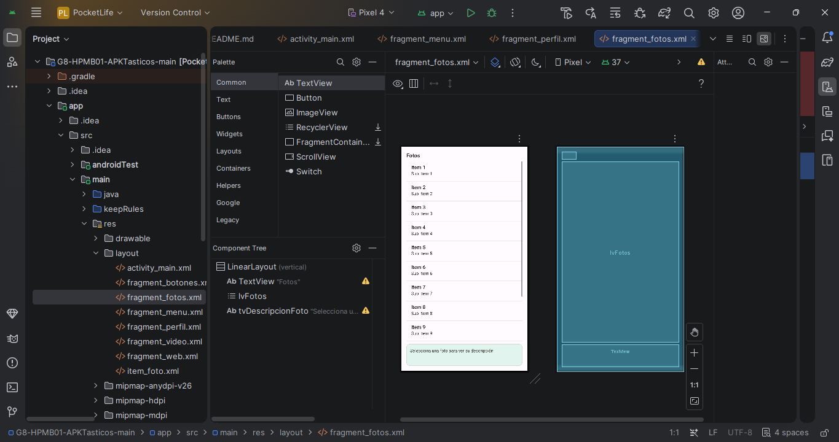
El fragmento Fotos permite visualizar una lista de imágenes y seleccionar una de ellas para consultar su descripción. La interfaz utiliza un ListView para presentar las fotografías y un TextView inferior para mostrar la información de la imagen seleccionada.
Código XML — fragment_fotos.xml:
<LinearLayout xmlns:android="http://schemas.android.com/apk/res/android"
android:layout_width="match_parent"
android:layout_height="match_parent"
android:orientation="vertical"
android:padding="16dp">
<TextView
android:layout_width="wrap_content"
android:layout_height="wrap_content"
android:text="Fotos"
android:textColor="@color/texto_oscuro"
android:textSize="18sp"
android:textStyle="bold"/>
<ListView
android:id="@+id/lvFotos"
android:layout_width="match_parent"
android:layout_height="0dp"
android:layout_marginTop="8dp"
android:layout_weight="1"
android:scrollbars="vertical"/>
<TextView
android:id="@+id/tvDescripcionFoto"
android:layout_width="match_parent"
android:layout_height="wrap_content"
android:layout_marginTop="8dp"
android:background="@drawable/bg_tarjeta_verde"
android:minHeight="72dp"
android:padding="12dp"
android:text="Selecciona una foto para ver su descripción"
android:textColor="@color/texto_oscuro"/>
</LinearLayout>

2.5 Elemento de la lista de fotografías
Captura de la interfaz: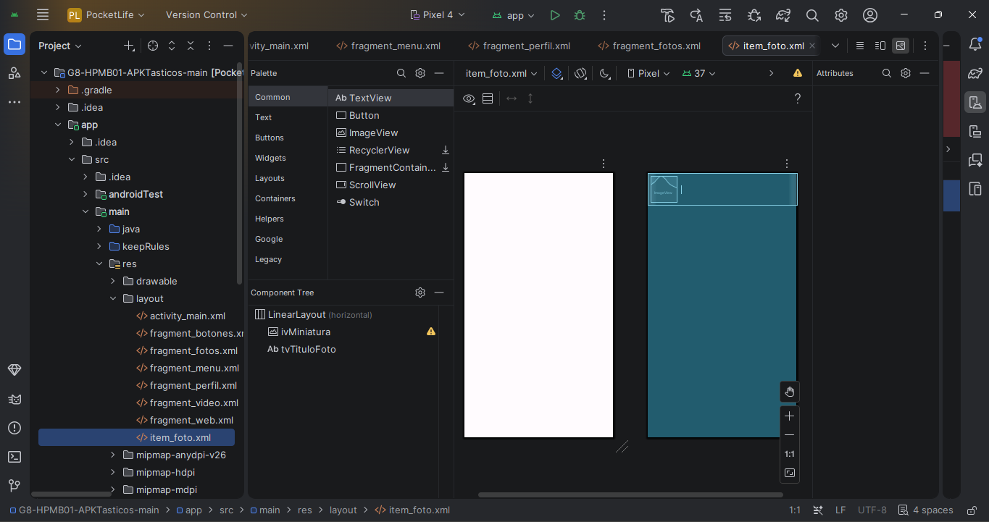
El archivo item_foto.xml define la apariencia individual de cada elemento mostrado dentro de la lista de fotografías. Cada elemento contiene una miniatura y el título correspondiente a la imagen.
Código XML — item_foto.xml:
<LinearLayout xmlns:android="http://schemas.android.com/apk/res/android"
android:layout_width="match_parent"
android:layout_height="wrap_content"
android:gravity="center_vertical"
android:orientation="horizontal"
android:padding="8dp">
<ImageView
android:id="@+id/ivMiniatura"
android:layout_width="72dp"
android:layout_height="72dp"
android:contentDescription="Miniatura de la foto"
android:scaleType="centerCrop"/>
<TextView
android:id="@+id/tvTituloFoto"
android:layout_width="wrap_content"
android:layout_height="wrap_content"
android:layout_marginStart="12dp"
android:textColor="@color/texto_oscuro"
android:textSize="16sp"/>
</LinearLayout>
2.6 Fragmento Video
Captura de la interfaz: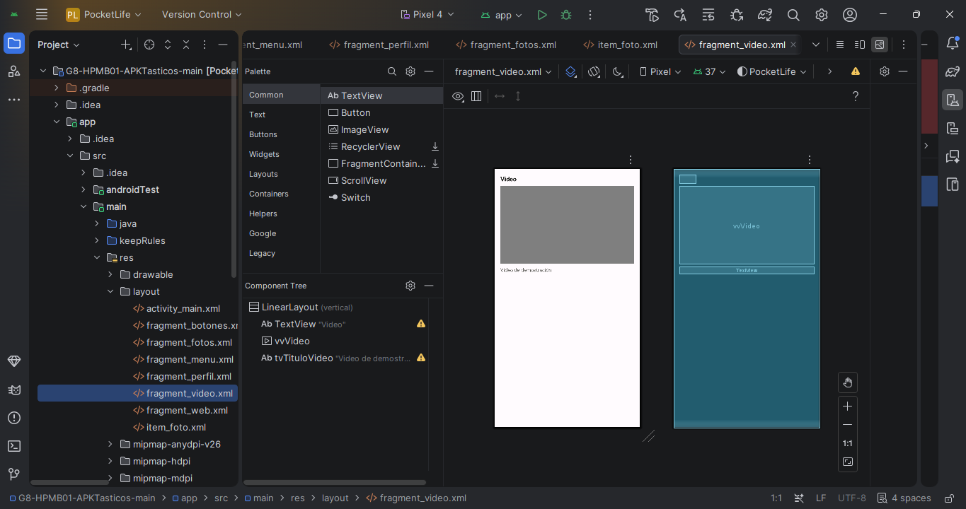
El fragmento Video incorpora un reproductor mediante VideoView. Debajo del reproductor se encuentra un campo de texto utilizado para mostrar información relacionada con el estado de reproducción del video.
Código XML — fragment_video.xml:
<LinearLayout xmlns:android="http://schemas.android.com/apk/res/android"
android:layout_width="match_parent"
android:layout_height="match_parent"
android:orientation="vertical"
android:padding="16dp">
<TextView
android:layout_width="wrap_content"
android:layout_height="wrap_content"
android:text="Video"
android:textColor="@color/texto_oscuro"
android:textSize="18sp"
android:textStyle="bold"/>
<VideoView
android:id="@+id/vvVideo"
android:layout_width="match_parent"
android:layout_height="220dp"
android:layout_marginTop="8dp"/>
<TextView
android:id="@+id/tvTituloVideo"
android:layout_width="match_parent"
android:layout_height="wrap_content"
android:layout_marginTop="8dp"
android:text="Video de demostración"
android:textColor="@color/texto_suave"/>
</LinearLayout>

2.7 Fragmento Web
Captura de la interfaz: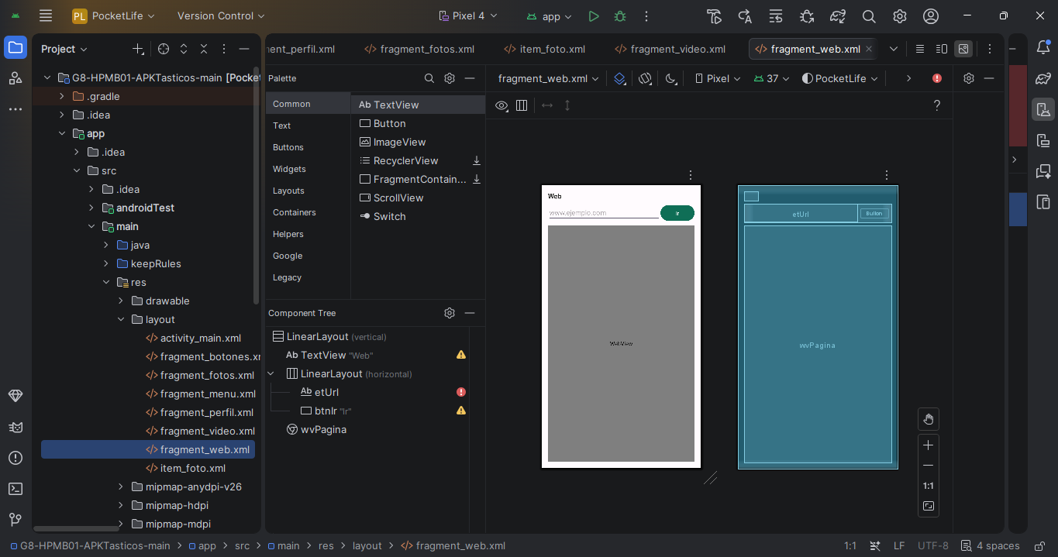
El fragmento Web permite introducir una dirección en un campo de texto y cargarla mediante el botón "Ir". La página solicitada se muestra dentro de un WebView, permitiendo visualizar contenido web directamente dentro de la aplicación.
Código XML — fragment_web.xml:
<LinearLayout xmlns:android="http://schemas.android.com/apk/res/android"
android:layout_width="match_parent"
android:layout_height="match_parent"
android:orientation="vertical"
android:padding="16dp">
<TextView
android:layout_width="wrap_content"
android:layout_height="wrap_content"
android:text="Web"
android:textColor="@color/texto_oscuro"
android:textSize="18sp"
android:textStyle="bold"/>
<LinearLayout
android:layout_width="match_parent"
android:layout_height="wrap_content"
android:layout_marginTop="8dp"
android:orientation="horizontal">
<EditText
android:id="@+id/etUrl"
android:layout_width="0dp"
android:layout_height="wrap_content"
android:layout_weight="1"
android:hint="www.ejemplo.com"
android:imeOptions="actionGo"
android:importantForAutofill="no"
android:inputType="textUri"
android:maxLines="1"/>
<Button
android:id="@+id/btnIr"
android:layout_width="wrap_content"
android:layout_height="wrap_content"
android:backgroundTint="@color/verde_principal"
android:text="Ir"/>
</LinearLayout>
<WebView
android:id="@+id/wvPagina"
android:layout_width="match_parent"
android:layout_height="0dp"
android:layout_marginTop="8dp"
android:layout_weight="1"/>
</LinearLayout>

2.8 Fragmento Botones
Captura de la interfaz: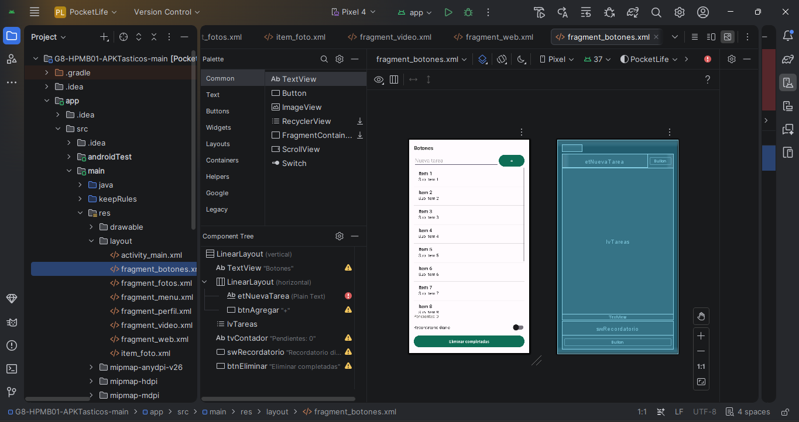
El fragmento Botones implementa una interfaz para la gestión de tareas. Permite introducir una nueva tarea, agregarla a una lista, seleccionar tareas para marcarlas como completadas, activar o desactivar un recordatorio y eliminar las tareas completadas.
Código XML — fragment_botones.xml:
<LinearLayout xmlns:android="http://schemas.android.com/apk/res/android"
android:layout_width="match_parent"
android:layout_height="match_parent"
android:orientation="vertical"
android:padding="16dp">
<TextView
android:layout_width="wrap_content"
android:layout_height="wrap_content"
android:text="Botones"
android:textColor="@color/texto_oscuro"
android:textSize="18sp"
android:textStyle="bold"/>
<LinearLayout
android:layout_width="match_parent"
android:layout_height="wrap_content"
android:layout_marginTop="8dp"
android:orientation="horizontal">
<EditText
android:id="@+id/etNuevaTarea"
android:layout_width="0dp"
android:layout_height="wrap_content"
android:layout_weight="1"
android:hint="Nueva tarea"
android:importantForAutofill="no"
android:inputType="text"
android:maxLines="1"/>
<Button
android:id="@+id/btnAgregar"
android:layout_width="wrap_content"
android:layout_height="wrap_content"
android:backgroundTint="@color/verde_principal"
android:text="+"/>
</LinearLayout>
<ListView
android:id="@+id/lvTareas"
android:layout_width="match_parent"
android:layout_height="0dp"
android:layout_weight="1"
android:choiceMode="multipleChoice"/>
<TextView
android:id="@+id/tvContador"
android:layout_width="match_parent"
android:layout_height="wrap_content"
android:text="Pendientes: 0"
android:textColor="@color/texto_suave"/>
<androidx.appcompat.widget.SwitchCompat
android:id="@+id/swRecordatorio"
android:layout_width="match_parent"
android:layout_height="wrap_content"
android:layout_marginTop="4dp"
android:text="Recordatorio diario"/>
<Button
android:id="@+id/btnEliminar"
android:layout_width="match_parent"
android:layout_height="wrap_content"
android:backgroundTint="@color/verde_principal"
android:text="Eliminar completadas"/>
</LinearLayout>

3. Identificadores y propiedades de las vistas
En esta sección se presentan los identificadores asignados a los componentes de la interfaz durante el desarrollo de la aplicación.
Identificador | Componente | Función
main | LinearLayout | Contenedor principal de la interfaz
tvTitulo | TextView | Muestra el título "Gestor de tareas"
contenedor_izquierdo | FragmentContainerView | Aloja el fragmento del menú
contenedor_derecho | FrameLayout | Contenedor donde se muestra el fragmento seleccionado
tvMenuPerfil | TextView | Opción del menú para acceder al perfil
tvMenuFotos | TextView | Opción del menú para acceder a fotos
tvMenuVideo | TextView | Opción del menú para acceder al video
tvMenuWeb | TextView | Opción del menú para acceder a la sección web
tvMenuBotones | TextView | Opción del menú para acceder a los botones
scrollPerfil | ScrollView | Permite desplazarse verticalmente por el perfil
tvTituloPerfil | TextView | Muestra el título "Perfil"
ivFotoPerfil | ImageView | Muestra la foto de perfil
tvNombre | TextView | Muestra el nombre
tvCargo | TextView | Muestra el cargo o profesión
tvEstudios | TextView | Muestra la información académica
tvExperiencia | TextView | Muestra la experiencia
tvResumen | TextView | Muestra el encabezado del resumen de productividad
tvPendientes | TextView | Muestra la cantidad de tareas pendientes del perfil
tvBalance | TextView | Muestra el estado general
lvFotos | ListView | Muestra la lista de fotografías
tvDescripcionFoto | TextView | Muestra la descripción de la fotografía seleccionada
ivMiniatura | ImageView | Muestra la miniatura de cada fotografía
tvTituloFoto | TextView | Muestra el título de cada fotografía
vvVideo | VideoView | Reproduce el video
tvTituloVideo | TextView | Muestra información sobre el estado del video
etUrl | EditText | Permite introducir una dirección web
btnIr | Button | Ejecuta la carga de la dirección introducida
wvPagina | WebView | Muestra la página web
etNuevaTarea | EditText | Permite escribir una nueva tarea
btnAgregar | Button | Agrega una nueva tarea
lvTareas | ListView | Muestra la lista de tareas
tvContador | TextView | Muestra la cantidad de tareas pendientes
swRecordatorio | SwitchCompat | Activa o desactiva el recordatorio
btnEliminar | Button | Elimina las tareas completadas

4. Variables y vínculo con los identificadores
En esta sección se presentan las variables utilizadas en las clases Java y su vínculo con los identificadores definidos en los archivos XML. Para realizar esta relación se utiliza el método findViewById(), mediante el cual cada componente de la interfaz es asociado con una variable para poder ser utilizado posteriormente desde el código.

MainActivity.java
En la actividad principal se utiliza el identificador contenedor_derecho para realizar el reemplazo dinámico de los fragmentos que se muestran en la parte derecha de la interfaz.
private void mostrarFragmento(Fragment fragmento) {
getSupportFragmentManager()
.beginTransaction()
.replace(R.id.contenedor_derecho, fragmento)
.commit();
}
El identificador contenedor_derecho corresponde al FrameLayout definido en activity_main.xml.

MenuFragment.java
En el fragmento del menú se declaran variables de tipo TextView y posteriormente se vinculan con los identificadores definidos en fragment_menu.xml.
private TextView tvMenuPerfil, tvMenuFotos, tvMenuVideo, tvMenuWeb, tvMenuBotones;
La vinculación se realiza mediante findViewById():
tvMenuPerfil = view.findViewById(R.id.tvMenuPerfil);
tvMenuFotos = view.findViewById(R.id.tvMenuFotos);
tvMenuVideo = view.findViewById(R.id.tvMenuVideo);
tvMenuWeb = view.findViewById(R.id.tvMenuWeb);
tvMenuBotones = view.findViewById(R.id.tvMenuBotones);
De esta manera, cada variable permite acceder desde Java al componente correspondiente de la interfaz.

PerfilFragment.java
El fragmento de perfil utiliza variables para acceder a la imagen y a los diferentes campos de información definidos en fragment_perfil.xml.
private ImageView ivFotoPerfil;
private TextView tvNombre, tvCargo, tvEstudios, tvExperiencia, tvPendientes, tvBalance;
Las variables se vinculan con los identificadores mediante:
ivFotoPerfil = view.findViewById(R.id.ivFotoPerfil);
tvNombre = view.findViewById(R.id.tvNombre);
tvCargo = view.findViewById(R.id.tvCargo);
tvEstudios = view.findViewById(R.id.tvEstudios);
tvExperiencia = view.findViewById(R.id.tvExperiencia);
tvPendientes = view.findViewById(R.id.tvPendientes);
tvBalance = view.findViewById(R.id.tvBalance);

FotosFragment.java
Para la sección de fotografías se utilizan un ListView y un TextView, vinculados con los identificadores definidos en fragment_fotos.xml.
private ListView lvFotos;
private TextView tvDescripcionFoto;
Su vinculación se realiza de la siguiente manera:
lvFotos = view.findViewById(R.id.lvFotos);
tvDescripcionFoto = view.findViewById(R.id.tvDescripcionFoto);

FotoAdapter.java
El adaptador utiliza los componentes definidos en item_foto.xml para construir cada elemento de la lista de fotografías.
ImageView ivMiniatura = convertView.findViewById(R.id.ivMiniatura);
TextView tvTituloFoto = convertView.findViewById(R.id.tvTituloFoto);
Estas variables permiten establecer la imagen y el título correspondientes a cada fotografía.

VideoFragment.java
En el fragmento de video se utilizan las variables vvVideo y tvTituloVideo, vinculadas con los componentes correspondientes de fragment_video.xml.
private VideoView vvVideo;
private TextView tvTituloVideo;
La vinculación se realiza mediante:
vvVideo = view.findViewById(R.id.vvVideo);
tvTituloVideo = view.findViewById(R.id.tvTituloVideo);

WebFragment.java
El fragmento web utiliza un campo de texto, un botón y un WebView.
private EditText etUrl;
private Button btnIr;
private WebView wvPagina;
Las variables se vinculan con los identificadores del XML mediante:
etUrl = view.findViewById(R.id.etUrl);
btnIr = view.findViewById(R.id.btnIr);
wvPagina = view.findViewById(R.id.wvPagina);

BotonesFragment.java
Finalmente, el fragmento de botones utiliza diferentes componentes para gestionar las tareas.
private EditText etNuevaTarea;
private Button btnAgregar, btnEliminar;
private ListView lvTareas;
private TextView tvContador;
private SwitchCompat swRecordatorio;
La relación entre las variables y los componentes del XML se realiza mediante:
etNuevaTarea = view.findViewById(R.id.etNuevaTarea);
btnAgregar = view.findViewById(R.id.btnAgregar);
btnEliminar = view.findViewById(R.id.btnEliminar);
lvTareas = view.findViewById(R.id.lvTareas);
tvContador = view.findViewById(R.id.tvContador);
swRecordatorio = view.findViewById(R.id.swRecordatorio);
De esta forma, los identificadores definidos en los archivos XML permiten acceder a los componentes de la interfaz desde las clases Java, haciendo posible posteriormente modificar sus propiedades y programar las interacciones de la aplicación.

5. Eventos y métodos
En esta sección se presentan los principales eventos implementados en la aplicación y los métodos asociados a las interacciones del usuario. Estos eventos permiten realizar acciones como navegar entre las diferentes secciones, seleccionar fotografías, controlar el video, cargar páginas web y gestionar tareas.

5.1 Navegación mediante el menú
En MenuFragment.java, cada opción del menú tiene asociado un evento OnClickListener. Cuando el usuario selecciona una opción, se ejecuta el método seleccionar().
for (int i = 0; i < items.length; i++) {
final int opcion = i;
items[i].setOnClickListener(v -> seleccionar(opcion));
}
El método seleccionar() marca la opción seleccionada y comunica la elección a la actividad principal:
private void seleccionar(int opcion) {
marcarActivo(opcion);
listener.onOpcionSeleccionada(opcion);
}
En MainActivity.java, el método onOpcionSeleccionada() determina qué fragmento debe mostrarse según la opción seleccionada:
@Override
public void onOpcionSeleccionada(int opcion) {
Fragment fragmento;
switch (opcion) {
case MenuFragment.FOTOS: fragmento = new FotosFragment(); break;
case MenuFragment.VIDEO: fragmento = new VideoFragment(); break;
case MenuFragment.WEB: fragmento = new WebFragment(); break;
case MenuFragment.BOTONES: fragmento = new BotonesFragment(); break;
default: fragmento = new PerfilFragment(); break;
}
mostrarFragmento(fragmento);
}
De esta manera, la selección realizada en el menú permite cambiar dinámicamente el contenido mostrado en la parte derecha de la actividad.

5.2 Selección de una fotografía
En FotosFragment.java, el evento OnItemClickListener detecta cuando el usuario selecciona una fotografía de la lista.
lvFotos.setOnItemClickListener((parent, v, position, id) ->
mostrarDescripcion(listaFotos.get(position)));
El método mostrarDescripcion() actualiza el texto de descripción y muestra una notificación temporal:
private void mostrarDescripcion(Foto foto) {
tvDescripcionFoto.setText(foto.getTitulo() + ": " + foto.getDescripcion());
Toast.makeText(requireContext(), foto.getTitulo(), Toast.LENGTH_SHORT).show();
}

5.3 Eventos del reproductor de video
En VideoFragment.java, se implementa un evento para detectar cuando el video está preparado para reproducirse:
vvVideo.setOnPreparedListener(mp ->
tvTituloVideo.setText("Video listo. Toca la pantalla para ver los controles."));
También se implementa un evento para controlar los errores durante la reproducción:
vvVideo.setOnErrorListener((mp, what, extra) -> {
Toast.makeText(requireContext(), "No se pudo reproducir el video", Toast.LENGTH_LONG).show();
return true;
});
Además, mediante el método onPause() se pausa el video cuando el fragmento deja de estar activo:
@Override
public void onPause() {
super.onPause();
if (vvVideo != null && vvVideo.isPlaying()) {
vvVideo.pause();
}
}

5.4 Eventos de la sección web
En WebFragment.java, el botón "Ir" utiliza un evento OnClickListener que ejecuta el método cargarUrl():
btnIr.setOnClickListener(v -> cargarUrl());
También se permite ejecutar la misma acción mediante la tecla "Go" del teclado:
etUrl.setOnEditorActionListener((tv, actionId, event) -> {
if (actionId == EditorInfo.IME_ACTION_GO) {
cargarUrl();
return true;
}
return false;
});
El método cargarUrl() obtiene la dirección introducida, verifica que no esté vacía y posteriormente la carga en el WebView.
private void cargarUrl() {
String url = etUrl.getText().toString().trim();
if (url.isEmpty()) {
Toast.makeText(requireContext(), "Escribe una URL", Toast.LENGTH_SHORT).show();
return;
}
if (!url.startsWith("http://") && !url.startsWith("https://")) {
url = "https://" + url;
}
wvPagina.loadUrl(url);
}

5.5 Eventos para la gestión de tareas
En BotonesFragment.java, el botón para agregar tareas ejecuta el método agregarTarea() utilizando el texto introducido por el usuario:
btnAgregar.setOnClickListener(v -> {
agregarTarea(etNuevaTarea.getText().toString().trim());
etNuevaTarea.setText("");
});
Cuando el usuario selecciona una tarea de la lista, se actualiza su estado y posteriormente se actualiza el contador:
lvTareas.setOnItemClickListener((parent, v, position, id) -> {
listaTareas.get(position).setCompletada(lvTareas.isItemChecked(position));
actualizarContador();
});
El botón de eliminar permite ejecutar el método encargado de eliminar las tareas completadas:
btnEliminar.setOnClickListener(v -> eliminarCompletadas());
Finalmente, el interruptor de recordatorio utiliza un evento OnCheckedChangeListener para informar si el recordatorio está activado o desactivado:
swRecordatorio.setOnCheckedChangeListener((boton, activo) ->
Toast.makeText(requireContext(),
activo ? "Recordatorio activado" : "Recordatorio desactivado",
Toast.LENGTH_SHORT).show());
Estos eventos permiten que las diferentes interfaces de PocketLife respondan a las acciones realizadas por el usuario y conectan los componentes de la interfaz con los métodos definidos en las clases Java.

6. Código Java completo de la aplicación
A continuación se presenta el código Java completo de las clases que conforman la aplicación PocketLife (paquete com.apktasticos.pocketlife).

6.1 MainActivity.java
Actividad principal: aloja el menú y reemplaza el fragmento derecho según la opción elegida.
package com.apktasticos.pocketlife;

import android.os.Bundle;

import androidx.appcompat.app.AppCompatActivity;
import androidx.fragment.app.Fragment;

/**
* Actividad principal. Aloja el fragmento izquierdo (MenuFragment, declarado en el XML)
* y reemplaza dinámicamente el fragmento derecho según la opción elegida.
*/
public class MainActivity extends AppCompatActivity
implements MenuFragment.OnOpcionSeleccionadaListener {

@Override
protected void onCreate(Bundle savedInstanceState) {
super.onCreate(savedInstanceState);
setContentView(R.layout.activity_main);

if (savedInstanceState == null) {
mostrarFragmento(new PerfilFragment()); // pantalla inicial
}
}

// Evento: el usuario eligió una opción del menú
@Override
public void onOpcionSeleccionada(int opcion) {
Fragment fragmento;
switch (opcion) {
case MenuFragment.FOTOS: fragmento = new FotosFragment(); break;
case MenuFragment.VIDEO: fragmento = new VideoFragment(); break;
case MenuFragment.WEB: fragmento = new WebFragment(); break;
case MenuFragment.BOTONES: fragmento = new BotonesFragment(); break;
default: fragmento = new PerfilFragment(); break;
}
mostrarFragmento(fragmento);
}

private void mostrarFragmento(Fragment fragmento) {
getSupportFragmentManager()
.beginTransaction()
.replace(R.id.contenedor_derecho, fragmento)
.commit();
}
}

6.2 MenuFragment.java
Fragmento izquierdo: menú de navegación y comunicación con la actividad mediante una interfaz.
package com.apktasticos.pocketlife;

import android.content.Context;
import android.graphics.Color;
import android.os.Bundle;
import android.view.LayoutInflater;
import android.view.View;
import android.view.ViewGroup;
import android.widget.TextView;

import androidx.annotation.NonNull;
import androidx.annotation.Nullable;
import androidx.fragment.app.Fragment;

/** Fragmento IZQUIERDO: menú con las cinco opciones. */
public class MenuFragment extends Fragment {

public static final int PERFIL = 0, FOTOS = 1, VIDEO = 2, WEB = 3, BOTONES = 4;

/** Contrato para avisarle a la actividad qué opción se eligió. */
public interface OnOpcionSeleccionadaListener {
void onOpcionSeleccionada(int opcion);
}

private OnOpcionSeleccionadaListener listener;
private TextView tvMenuPerfil, tvMenuFotos, tvMenuVideo, tvMenuWeb, tvMenuBotones;
private TextView[] items;

@Override
public void onAttach(@NonNull Context context) {
super.onAttach(context);
if (context instanceof OnOpcionSeleccionadaListener) {
listener = (OnOpcionSeleccionadaListener) context;
} else {
throw new RuntimeException(context + " debe implementar OnOpcionSeleccionadaListener");
}
}

@Nullable
@Override
public View onCreateView(@NonNull LayoutInflater inflater, @Nullable ViewGroup container,
@Nullable Bundle savedInstanceState) {
return inflater.inflate(R.layout.fragment_menu, container, false);
}

@Override
public void onViewCreated(@NonNull View view, @Nullable Bundle savedInstanceState) {
super.onViewCreated(view, savedInstanceState);

// Vínculo variable <-> identificador del XML
tvMenuPerfil = view.findViewById(R.id.tvMenuPerfil);
tvMenuFotos = view.findViewById(R.id.tvMenuFotos);
tvMenuVideo = view.findViewById(R.id.tvMenuVideo);
tvMenuWeb = view.findViewById(R.id.tvMenuWeb);
tvMenuBotones = view.findViewById(R.id.tvMenuBotones);
items = new TextView[]{tvMenuPerfil, tvMenuFotos, tvMenuVideo, tvMenuWeb, tvMenuBotones};

// Eventos onClick de cada opción
for (int i = 0; i < items.length; i++) {
final int opcion = i;
items[i].setOnClickListener(v -> seleccionar(opcion));
}
marcarActivo(PERFIL);
}

private void seleccionar(int opcion) {
marcarActivo(opcion);
listener.onOpcionSeleccionada(opcion);
}

private void marcarActivo(int opcion) {
for (int i = 0; i < items.length; i++) {
boolean activo = (i == opcion);
items[i].setBackgroundColor(activo ? Color.parseColor("#0F6E56") : Color.TRANSPARENT);
items[i].setTextColor(activo ? Color.WHITE : Color.parseColor("#5F5E5A"));
}
}

@Override
public void onDetach() {
super.onDetach();
listener = null;
}
}

6.3 PerfilFragment.java
Fragmento derecho: perfil de una persona con desplazamiento (ScrollView).
package com.apktasticos.pocketlife;

import android.os.Bundle;
import android.view.LayoutInflater;
import android.view.View;
import android.view.ViewGroup;
import android.widget.ImageView;
import android.widget.TextView;
import android.widget.Toast;

import androidx.annotation.NonNull;
import androidx.annotation.Nullable;
import androidx.fragment.app.Fragment;

/** Fragmento DERECHO: perfil de una persona (dentro de un ScrollView). */
public class PerfilFragment extends Fragment {

private ImageView ivFotoPerfil;
private TextView tvNombre, tvCargo, tvEstudios, tvExperiencia, tvPendientes, tvBalance;

@Nullable
@Override
public View onCreateView(@NonNull LayoutInflater inflater, @Nullable ViewGroup container,
@Nullable Bundle savedInstanceState) {
return inflater.inflate(R.layout.fragment_perfil, container, false);
}

@Override
public void onViewCreated(@NonNull View view, @Nullable Bundle savedInstanceState) {
super.onViewCreated(view, savedInstanceState);

ivFotoPerfil = view.findViewById(R.id.ivFotoPerfil);
tvNombre = view.findViewById(R.id.tvNombre);
tvCargo = view.findViewById(R.id.tvCargo);
tvEstudios = view.findViewById(R.id.tvEstudios);
tvExperiencia = view.findViewById(R.id.tvExperiencia);
tvPendientes = view.findViewById(R.id.tvPendientes);
tvBalance = view.findViewById(R.id.tvBalance);

// Evento: clic sobre la foto de perfil
ivFotoPerfil.setOnClickListener(v ->
Toast.makeText(requireContext(), tvNombre.getText(), Toast.LENGTH_SHORT).show());
}
}

6.4 Foto.java
Clase modelo: representa una foto con su título y descripción.
package com.apktasticos.pocketlife;

/** Modelo: una foto con su título y descripción. */
public class Foto {
private final int recurso;
private final String titulo;
private final String descripcion;

public Foto(int recurso, String titulo, String descripcion) {
this.recurso = recurso;
this.titulo = titulo;
this.descripcion = descripcion;
}

public int getRecurso() { return recurso; }
public String getTitulo() { return titulo; }
public String getDescripcion() { return descripcion; }
}

6.5 FotoAdapter.java
Adaptador que dibuja cada fila (miniatura y título) de la lista de fotos.
package com.apktasticos.pocketlife;

import android.content.Context;
import android.view.LayoutInflater;
import android.view.View;
import android.view.ViewGroup;
import android.widget.ArrayAdapter;
import android.widget.ImageView;
import android.widget.TextView;

import androidx.annotation.NonNull;
import androidx.annotation.Nullable;

import java.util.List;

/** Adaptador que dibuja cada fila (miniatura + título) de la lista de fotos. */
public class FotoAdapter extends ArrayAdapter<Foto> {

public FotoAdapter(@NonNull Context context, @NonNull List<Foto> fotos) {
super(context, 0, fotos);
}

@NonNull
@Override
public View getView(int position, @Nullable View convertView, @NonNull ViewGroup parent) {
if (convertView == null) {
convertView = LayoutInflater.from(getContext()).inflate(R.layout.item_foto, parent, false);
}
Foto foto = getItem(position);
ImageView ivMiniatura = convertView.findViewById(R.id.ivMiniatura);
TextView tvTituloFoto = convertView.findViewById(R.id.tvTituloFoto);

ivMiniatura.setImageResource(foto.getRecurso());
tvTituloFoto.setText(foto.getTitulo());
return convertView;
}
}

6.6 FotosFragment.java
Fragmento derecho: lista de imágenes con scroll y descripción al seleccionar una.
package com.apktasticos.pocketlife;

import android.os.Bundle;
import android.view.LayoutInflater;
import android.view.View;
import android.view.ViewGroup;
import android.widget.ListView;
import android.widget.TextView;
import android.widget.Toast;

import androidx.annotation.NonNull;
import androidx.annotation.Nullable;
import androidx.fragment.app.Fragment;

import java.util.ArrayList;

/** Fragmento DERECHO: lista de imágenes con scroll; al seleccionar una se muestra su descripción. */
public class FotosFragment extends Fragment {

private ListView lvFotos;
private TextView tvDescripcionFoto;
private ArrayList<Foto> listaFotos;

@Nullable
@Override
public View onCreateView(@NonNull LayoutInflater inflater, @Nullable ViewGroup container,
@Nullable Bundle savedInstanceState) {
return inflater.inflate(R.layout.fragment_fotos, container, false);
}

@Override
public void onViewCreated(@NonNull View view, @Nullable Bundle savedInstanceState) {
super.onViewCreated(view, savedInstanceState);

lvFotos = view.findViewById(R.id.lvFotos);
tvDescripcionFoto = view.findViewById(R.id.tvDescripcionFoto);

listaFotos = new ArrayList<>();
listaFotos.add(new Foto(R.drawable.foto_1, "Playa", "Descripción de la foto de la playa."));
listaFotos.add(new Foto(R.drawable.foto_2, "Montaña", "Descripción de la foto de la montaña."));
listaFotos.add(new Foto(R.drawable.foto_3, "Ciudad", "Descripción de la foto de la ciudad."));
listaFotos.add(new Foto(R.drawable.foto_4, "Bosque", "Descripción de la foto del bosque."));
lvFotos.setAdapter(new FotoAdapter(requireContext(), listaFotos));

// Evento: selección de un elemento de la lista
lvFotos.setOnItemClickListener((parent, v, position, id) ->
mostrarDescripcion(listaFotos.get(position)));
}

private void mostrarDescripcion(Foto foto) {
tvDescripcionFoto.setText(foto.getTitulo() + ": " + foto.getDescripcion());
Toast.makeText(requireContext(), foto.getTitulo(), Toast.LENGTH_SHORT).show();
}
}

6.7 VideoFragment.java
Fragmento derecho: reproducción de video con controles (VideoView y MediaController).
package com.apktasticos.pocketlife;

import android.net.Uri;
import android.os.Bundle;
import android.view.LayoutInflater;
import android.view.View;
import android.view.ViewGroup;
import android.widget.MediaController;
import android.widget.TextView;
import android.widget.Toast;
import android.widget.VideoView;

import androidx.annotation.NonNull;
import androidx.annotation.Nullable;
import androidx.fragment.app.Fragment;

/** Fragmento DERECHO: video con controles de reproducción (MediaController). */
public class VideoFragment extends Fragment {

// Video de ejemplo en línea. Para uno local: "android.resource://" + paquete + "/" + R.raw.mi_video
private static final String URL_VIDEO =
"https://commondatastorage.googleapis.com/gtv-videos-bucket/sample/ForBiggerBlazes.mp4";

private VideoView vvVideo;
private TextView tvTituloVideo;

@Nullable
@Override
public View onCreateView(@NonNull LayoutInflater inflater, @Nullable ViewGroup container,
@Nullable Bundle savedInstanceState) {
return inflater.inflate(R.layout.fragment_video, container, false);
}

@Override
public void onViewCreated(@NonNull View view, @Nullable Bundle savedInstanceState) {
super.onViewCreated(view, savedInstanceState);

vvVideo = view.findViewById(R.id.vvVideo);
tvTituloVideo = view.findViewById(R.id.tvTituloVideo);

MediaController controles = new MediaController(requireContext());
controles.setAnchorView(vvVideo);
vvVideo.setMediaController(controles);
vvVideo.setVideoURI(Uri.parse(URL_VIDEO));

// Eventos del reproductor
vvVideo.setOnPreparedListener(mp -> tvTituloVideo.setText("Video listo. Toca la pantalla para ver los controles."));
vvVideo.setOnErrorListener((mp, what, extra) -> {
Toast.makeText(requireContext(), "No se pudo reproducir el video", Toast.LENGTH_LONG).show();
return true;
});
}

@Override
public void onPause() {
super.onPause();
if (vvVideo != null && vvVideo.isPlaying()) {
vvVideo.pause();
}
}
}

6.8 WebFragment.java
Fragmento derecho: carga de una página web a partir de la URL digitada.
package com.apktasticos.pocketlife;

import android.os.Bundle;
import android.view.LayoutInflater;
import android.view.View;
import android.view.ViewGroup;
import android.view.inputmethod.EditorInfo;
import android.webkit.WebView;
import android.webkit.WebViewClient;
import android.widget.Button;
import android.widget.EditText;
import android.widget.Toast;

import androidx.annotation.NonNull;
import androidx.annotation.Nullable;
import androidx.fragment.app.Fragment;

/** Fragmento DERECHO: carga la página web cuya URL se escribe en una caja de texto. */
public class WebFragment extends Fragment {

private EditText etUrl;
private Button btnIr;
private WebView wvPagina;

@Nullable
@Override
public View onCreateView(@NonNull LayoutInflater inflater, @Nullable ViewGroup container,
@Nullable Bundle savedInstanceState) {
return inflater.inflate(R.layout.fragment_web, container, false);
}

@Override
public void onViewCreated(@NonNull View view, @Nullable Bundle savedInstanceState) {
super.onViewCreated(view, savedInstanceState);

etUrl = view.findViewById(R.id.etUrl);
btnIr = view.findViewById(R.id.btnIr);
wvPagina = view.findViewById(R.id.wvPagina);

wvPagina.setWebViewClient(new WebViewClient()); // abre los enlaces dentro del WebView
wvPagina.getSettings().setJavaScriptEnabled(true);

// Eventos: botón "Ir" y tecla "Go" del teclado
btnIr.setOnClickListener(v -> cargarUrl());
etUrl.setOnEditorActionListener((tv, actionId, event) -> {
if (actionId == EditorInfo.IME_ACTION_GO) {
cargarUrl();
return true;
}
return false;
});
}

private void cargarUrl() {
String url = etUrl.getText().toString().trim();
if (url.isEmpty()) {
Toast.makeText(requireContext(), "Escribe una URL", Toast.LENGTH_SHORT).show();
return;
}
if (!url.startsWith("http://") && !url.startsWith("https://")) {
url = "https://" + url;
}
wvPagina.loadUrl(url);
}
}

6.9 Tarea.java
Clase modelo: representa una tarea del gestor.
package com.apktasticos.pocketlife;

/** Modelo: una tarea del gestor. */
public class Tarea {
private final int id;
private final String titulo;
private boolean completada;

public Tarea(int id, String titulo) {
this.id = id;
this.titulo = titulo;
this.completada = false;
}

public int getId() { return id; }
public String getTitulo() { return titulo; }
public boolean isCompletada() { return completada; }
public void setCompletada(boolean completada) { this.completada = completada; }
public void marcarCompletada() { this.completada = true; }
}

6.10 BotonesFragment.java
Fragmento derecho: uso de botones, lista, eventos y widgets (gestor de tareas).
package com.apktasticos.pocketlife;

import android.os.Bundle;
import android.view.LayoutInflater;
import android.view.View;
import android.view.ViewGroup;
import android.widget.ArrayAdapter;
import android.widget.Button;
import android.widget.EditText;
import android.widget.ListView;
import android.widget.TextView;
import android.widget.Toast;

import androidx.annotation.NonNull;
import androidx.annotation.Nullable;
import androidx.appcompat.widget.SwitchCompat;
import androidx.fragment.app.Fragment;

import java.util.ArrayList;

/** Fragmento DERECHO: ejemplo de botones, lista, eventos y widgets (gestor de tareas). */
public class BotonesFragment extends Fragment {

private EditText etNuevaTarea;
private Button btnAgregar, btnEliminar;
private ListView lvTareas;
private TextView tvContador;
private SwitchCompat swRecordatorio;

private ArrayList<Tarea> listaTareas;
private ArrayList<String> titulos;
private ArrayAdapter<String> adaptador;
private int siguienteId = 1;

@Nullable
@Override
public View onCreateView(@NonNull LayoutInflater inflater, @Nullable ViewGroup container,
@Nullable Bundle savedInstanceState) {
return inflater.inflate(R.layout.fragment_botones, container, false);
}

@Override
public void onViewCreated(@NonNull View view, @Nullable Bundle savedInstanceState) {
super.onViewCreated(view, savedInstanceState);

etNuevaTarea = view.findViewById(R.id.etNuevaTarea);
btnAgregar = view.findViewById(R.id.btnAgregar);
btnEliminar = view.findViewById(R.id.btnEliminar);
lvTareas = view.findViewById(R.id.lvTareas);
tvContador = view.findViewById(R.id.tvContador);
swRecordatorio = view.findViewById(R.id.swRecordatorio);

listaTareas = new ArrayList<>();
titulos = new ArrayList<>();
adaptador = new ArrayAdapter<>(requireContext(),
android.R.layout.simple_list_item_multiple_choice, titulos);
lvTareas.setAdapter(adaptador);

agregarTarea("Comprar víveres");
agregarTarea("Enviar informe");
agregarTarea("Llamar al cliente");

// Eventos
btnAgregar.setOnClickListener(v -> {
agregarTarea(etNuevaTarea.getText().toString().trim());
etNuevaTarea.setText("");
});
lvTareas.setOnItemClickListener((parent, v, position, id) -> {
listaTareas.get(position).setCompletada(lvTareas.isItemChecked(position));
actualizarContador();
});
btnEliminar.setOnClickListener(v -> eliminarCompletadas());
swRecordatorio.setOnCheckedChangeListener((boton, activo) ->
Toast.makeText(requireContext(),
activo ? "Recordatorio activado" : "Recordatorio desactivado",
Toast.LENGTH_SHORT).show());
}

private void agregarTarea(String titulo) {
if (titulo.isEmpty()) {
Toast.makeText(requireContext(), "Escribe el título de la tarea", Toast.LENGTH_SHORT).show();
return;
}
listaTareas.add(new Tarea(siguienteId++, titulo));
titulos.add(titulo);
adaptador.notifyDataSetChanged();
actualizarContador();
}

private void eliminarCompletadas() {
for (int i = listaTareas.size() - 1; i >= 0; i--) {
if (listaTareas.get(i).isCompletada()) {
listaTareas.remove(i);
titulos.remove(i);
}
}
lvTareas.clearChoices();
adaptador.notifyDataSetChanged();
actualizarContador();
}

private void actualizarContador() {
int pendientes = 0;
for (Tarea t : listaTareas) {
if (!t.isCompletada()) pendientes++;
}
tvContador.setText("Pendientes: " + pendientes);
}
}

Conclusiones y recomendaciones
Conclusiones
El desarrollo de PocketLife permitió cumplir con los requerimientos del proyecto: la aplicación cuenta con una actividad principal y dos fragmentos en la misma pantalla, un menú a la izquierda con las opciones Perfil, Fotos, Video, Web y Botones, y un panel a la derecha que cambia según la opción seleccionada.
Cada sección demuestra un grupo de componentes de Android: Perfil utiliza ScrollView, ImageView y TextView para mostrar el perfil con desplazamiento; Fotos emplea un ListView con un adaptador personalizado y muestra la descripción al seleccionar una imagen; Video usa VideoView con MediaController para ofrecer los controles de reproducción; Web combina un EditText y un WebView para cargar la página cuya URL digita el usuario; y Botones reúne Button, EditText, ListView y un interruptor para gestionar tareas.
El proyecto permitió comprender cómo se comunican un fragmento y su actividad mediante una interfaz (OnOpcionSeleccionadaListener), cómo se vinculan las variables de Java con los identificadores del XML mediante findViewById y cómo se declaran los eventos de interacción (setOnClickListener, setOnItemClickListener, setOnEditorActionListener y setOnCheckedChangeListener).
Además, el uso de Figma para el diseño, de UML para la especificación y de GitHub para el control de versiones facilitó la coordinación del equipo y dejó documentado cada avance del proyecto.
Recomendaciones
Para una futura versión de la aplicación se recomienda:
- Guardar las tareas de forma persistente (por ejemplo con SharedPreferences o Room), ya que actualmente se mantienen solo en memoria y se pierden al cerrar la aplicación.
- Reemplazar los ListView por RecyclerView, el componente actualmente recomendado para mostrar listas en Android.
- Mover los textos escritos directamente en los layouts y en el código al archivo strings.xml, para facilitar el mantenimiento y la traducción.
- Incluir el video dentro de la aplicación (carpeta res/raw) o manejar mejor los errores de conexión, pues el video actual se carga desde internet.
- Adaptar la interfaz a distintos tamaños y orientaciones de pantalla, y conservar el estado de la navegación (por ejemplo con ViewModel) al rotar el dispositivo.
- Agregar descripciones de contenido (contentDescription) para mejorar la accesibilidad y pruebas que verifiquen el funcionamiento de cada fragmento.

